收钱吧插件更新操作流程
1双击打开收钱吧插件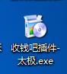。
2点击下一步
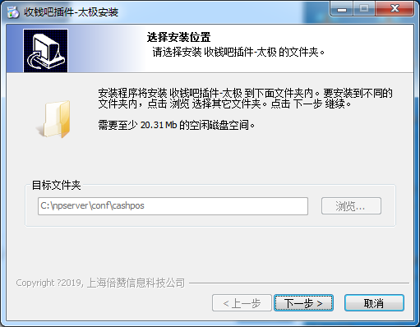
3点击安装
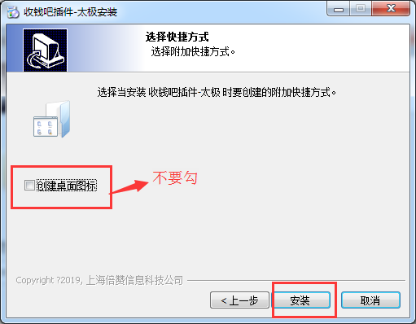
4点击完成
